2.6今日动态

1. **来园篇**

今日来园幼儿31人，2人请假。能够主动和老师打招呼的小朋友有**万煜铂、于锦楠、王翊行、冯皓辰、张佳妮、邓淼、鞠雨恒、沈沐晨、李沐冉、张琳晞、丁沐晞、曹铭轩、李雨菲、栾晞纯、万慕铄、万晞文、张轩睿、李一阳、王艺瑾、徐梓皓、陶栀夏、丁雅琦、王子嘉、金芳伊**

**二、开学仪式**

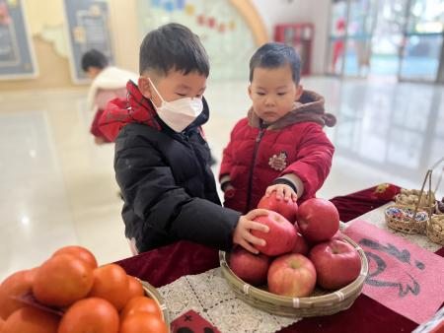 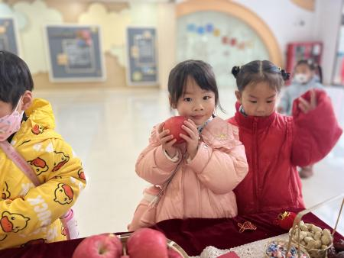 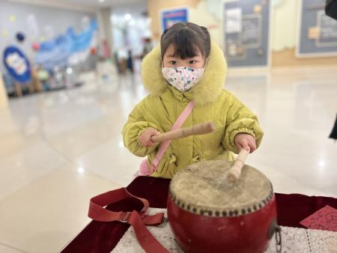

一进入大厅，旁边的桌子上摆满了喜庆的小玩意，有红红的苹果，代表平平安安；有圆圆的橘子，代表大吉大利；有旺仔牛奶，代表新年旺旺；有绿绿的大葱，代表聪明伶俐；有棒棒糖，代表身体棒棒；有鼓，代表一鸣惊人。

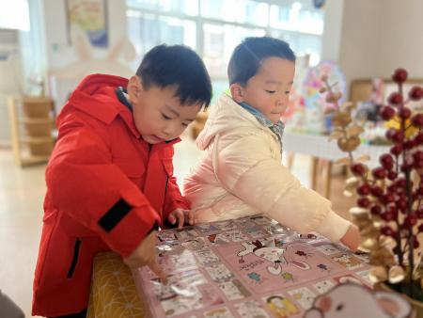 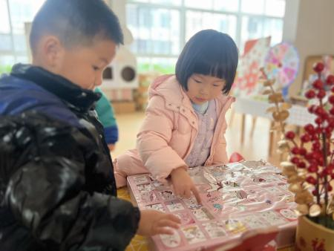 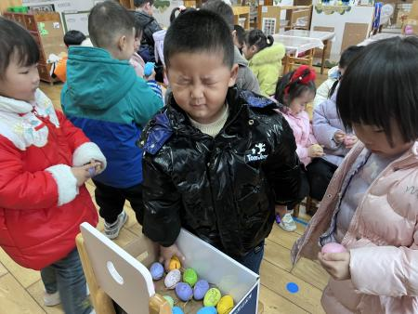

同样，我们班级老师也为孩子们准备了小惊喜，在教室的门口，我们摆放了盲盒，孩子们根据自己的喜好选择盲盒，并且打开，惊喜不断；我们还有幸运抽蛋环节，五颜六色的蛋放在盒子里，小朋友闭上眼睛随机抽取，欢乐不停。

**三、集体活动篇——综合：新年最高兴的事**

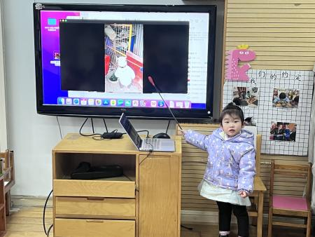 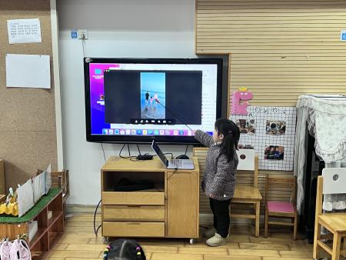 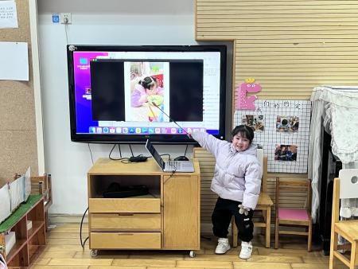

这是一节偏谈话类的综合活动。“春节”是我们中国既传统又盛大的节日，值得所有人庆贺，小班的孩子第一次离开幼儿园，在家里过了一个快乐的“春节”，度过了一个快乐的新年。回到幼儿园后见到老师和同伴，幼儿肯定有很多开心或难忘的事情要相互倾诉、交流。因此，我们以“新年最高兴的事”为话题，开展本次活动，发展孩子的语言表达能力。

愿意大胆地在集体面前清楚地讲述新年里自己最开心的事的小朋友有**万煜铂、于锦楠、王翊行、冯皓辰、张佳妮、邓淼、鞠雨恒、沈沐晨、李沐冉、张琳晞、丁沐晞、曹铭轩、李雨菲、栾晞纯、万慕铄、李宗昊、万晞文、张轩睿、王艺瑾、徐梓皓、陶栀夏、丁雅琦、王子嘉、金芳伊**

**四、生活篇**

1.午餐情况

今天午饭吃的是玉米饭、糖醋排骨和白菜炒油面筋，喝的是青菜鸡蛋汤，能够自己吃，并且全部都吃完的小朋友有**万煜铂、于锦楠、王翊行、冯皓辰、张佳妮、邓淼、鞠雨恒、沈沐晨、李沐冉、张琳晞、吴弈鸣、臧宇朋、丁沐晞、曹铭轩、李雨菲、栾晞纯、万慕铄、李宗昊、万晞文、郑丽莎、张轩睿、李一阳、王艺瑾、徐梓皓、陶栀夏、丁雅琦、王子嘉、金芳伊**

1. 午睡情况

在一点前睡着的小朋友有**万煜铂、于锦楠、王翊行、冯钰源、张佳妮、鞠雨恒、沈沐晨、李沐冉、张琳晞、李雨萱、吴弈鸣、丁沐晞、曹铭轩、李雨菲、栾晞纯、邹羽晗、万慕铄、李宗昊、万晞文、张轩睿、李一阳、王艺瑾、徐梓皓、陶栀夏、高宇辰、丁雅琦、王子嘉、金芳伊。**

在一点半后睡着的小朋友有**冯皓辰、郑丽莎、邓淼。**

**友情提醒：**

1.延时班幼儿4:30放学，不上延时班的幼儿3:30放学，请家长准时在第二通道排队接孩子。